Universitatea Tehnică a Moldovei
Facultatea Calculatorare, Informatică şi Microelectronică
Departamentul Informatica si Ingineria Sistemelor

Lucrare de laborator nr.1
Programarea procedurală

Tema: Inițiere în limbajul de programare VBA
(Visual Basic for Applications)

Student:
Examinator:

Sarcina lucrării:
Sarcina lucrării este de a face cunoștință cu limbajul de programare Visual Basic for Applications (VBA) și mediul de dezvoltare pentru acest limbaj Visual Basic Editor (VBE).

Noţiuni generale:

- VBA – Visual Basic for Applications, limbaj de programare dezvoltat de compania Microsoft care reprezintă o simplificare a limbajului VisualBasic, acesta este inclus în pachetul Microsoft Office dar și în alte pachete soft cu renume – AutoCad, SolidWorks, CorelDRAW,etc. Acesta este destinat programării aplicațiilor în care acest limbaj este încorporat, de exemplu Microsoft Office Excel.
- VBE – Visual Basic Editor reprezintă un editor al codului VBA, acesta este încorporat în suita Microsoft Office și poate fi accesat foarte simplu din fiecare produs ai acestei suite.

Accesarea mediului de dezvoltare VBE:
În această lucrare de laborator vom chema editorul Visual Basic Editor din aplicația Microsoft Excel. Pentru aceasta lansăm aplicația Excel și apăsăm combinația de taste Alt+F11 sau pentru versiunile de Excel mai vechi, din Bara de meniu selectăm Tools – Macro – Visual Basic Editor.

După accesarea editorului trebuie sa vedem fereastra mediului VBE:

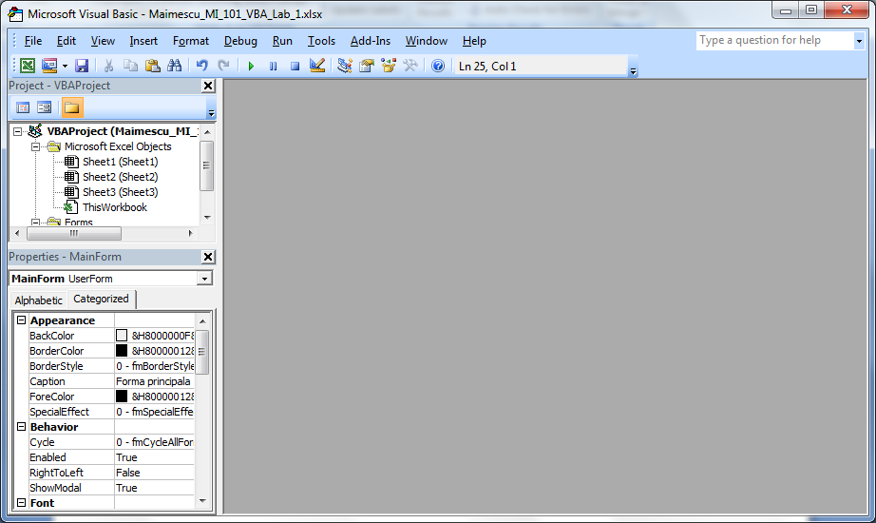

Elaborarea unui program simplu:
Pentru a elabora un program în VBA trebuie pentru început să facem cunoștință cu unele obiecte și instrumente cu care vom lucra.

- Obiect – entitate din lumea reală avînd limitele precise și un sens precis în contextual problemei studiate.
- Instrumente (controale) – reprezintă niște unelte ce permit să dirijăm cu evenimentele.

În cazul nostru vom lucra cu un obiect numit formă. Pentru crearea unei forme accesăm din VBE, din bara de meniu alegem Insert – Insert User Form sau din bara de instrumente apăsăm butonul Insert User Form:

După aceasta se deschide o formă nouă cu numele UserForm1:

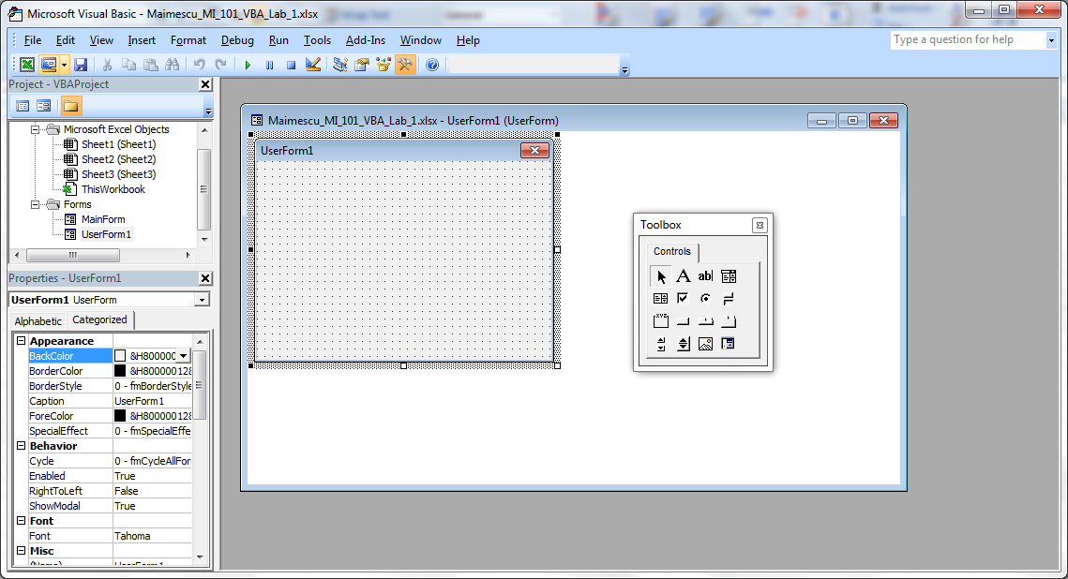

Pentru programul nostru setăm din fereastra cu proprietățile formei create 2 proprietăți importante:
- Name – numele formei care îl vom folosi pentru a ne adresa la obiectul formei.
- Caption – numele formei ce se va afișa în bara de titlu a formei.

Acum începem crearea programului nostru.
Pentru început din fereastra Toolbox selectăm cîteva controale de care vom avea nevoie și le
poziționăm pe formă. Vom utiliza urătoarele instrumente:

- Etichetă
- Buton
- Radio Buton

Pentru toate obiectele setăm proprietatea Caption, și Name pentru care avem nevoie:
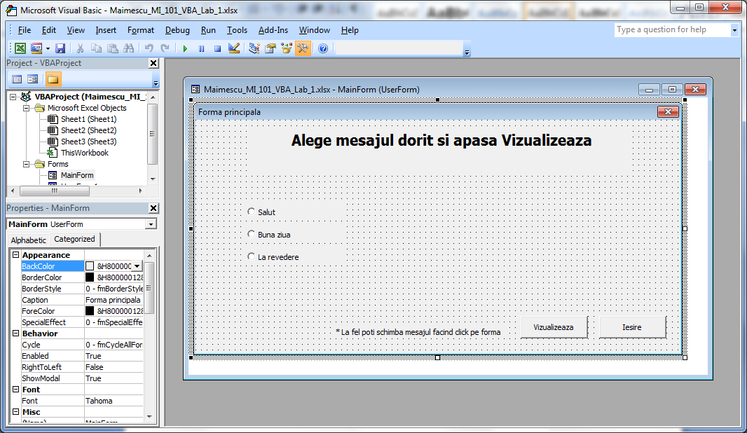

După pregătirea vizuală a formei trecem la programarea acesteea.
Fiecare obiect de pe formă inclusiv forma are atribuit o subrutină cu evenimentul asociat Click.
Pentru cazul nostrum vom completa cu instrucțiuni subrutinele care răspund de click pe butoane, și pe radio butoane. Din aceste subrutine vom face referință la obiectul etichetei pentru a schimba mesajul (valoarea Caption) acesteia.

Codul sursă pentru fiecare subrutină completată este prezentat mai jos:

Dim i As Integer
Private Sub UserForm_Click()
If (i = 0) Then
Eticheta.Caption = "Salut"
i = i + 1
Else
If (i = 1) Then
Eticheta.Caption = "Buna ziua"
i = i + 1
Else
If (i = 2) Then
Eticheta.Caption = "La revedere"
i = 0
End If
End If
End If

End Sub
Private Sub CommandButton2_Click()
Unload MainForm
End Sub
Private Sub CommandButton1_Click()
If (OptionButton1.Value = True) Then
Eticheta.Caption = "Salut"
Else
If (OptionButton2.Value = True) Then
Eticheta.Caption = "Buna Ziua"
Else
If (OptionButton3.Value = True) Then
Eticheta.Caption = "La revedere"
End If
End If
End If

End Sub

Codul în VBE:

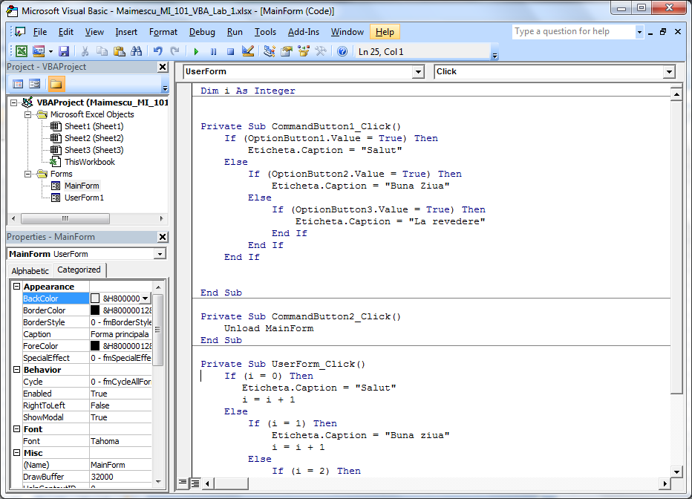

Descrierea și executarea programului creat:
Cu ajutorul codului prezentat mai sus sa creat o formă careia i-am asociat cîteva evenimente click, la efectuarea unui click pe obiectele formei și însăși formă se execută procedurile create.
La efectuarea unui click pe formă se schimbă mesajul din Eticheta principală din “Alege mesajul dorit și apasă Vizualizează” în “Salut”, dacă mai apasăm odată se schimbă în “Buna ziua”, a treia oară se schimbă în “La revedere”. La fel putem schimba mesajul selectînd opțiunea dorită cu ajutorul radio butonului și apoi apăsînd click pe butonul Vizualizează. Butonul Iesire închide forma.
Mesajul inițial:

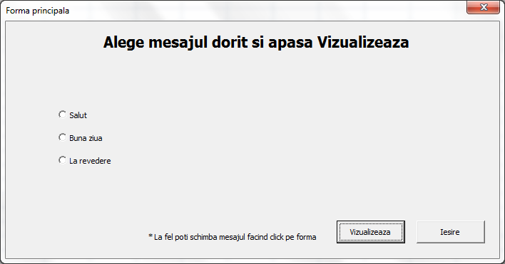

După un click pe formă:

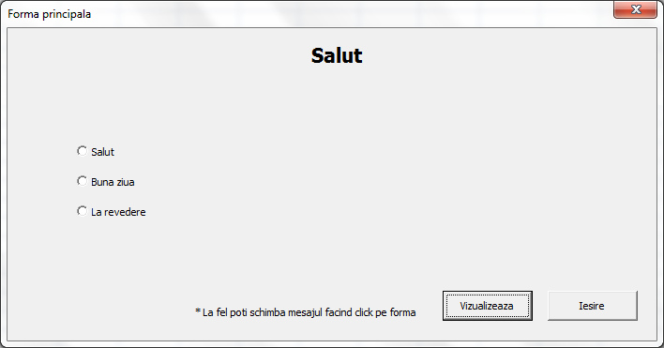

După al II-lea click pe formă:

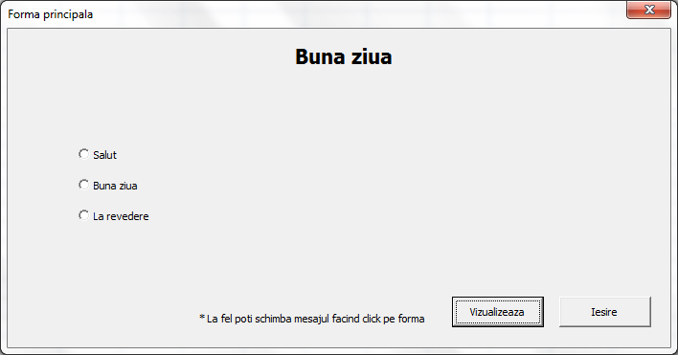

După al III-lea click pe formă:

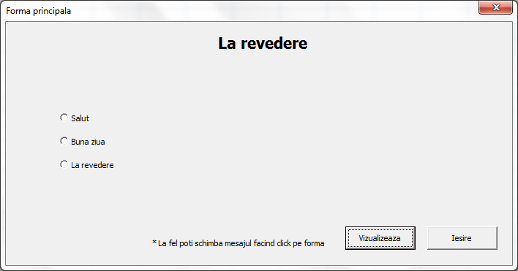

Cu radio butonul selectat la opțiunea Salut:

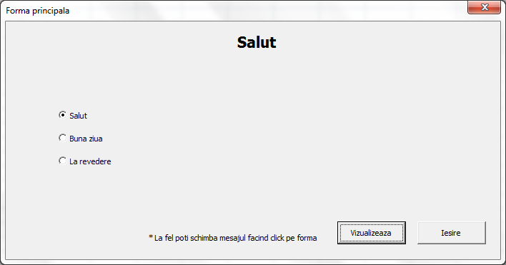

Cu radio butonul selectat la opțiunea Buna ziua:

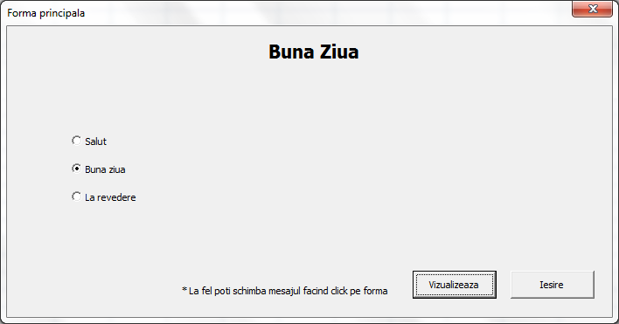

Cu radio butonul selectat la opțiunea La revedere:

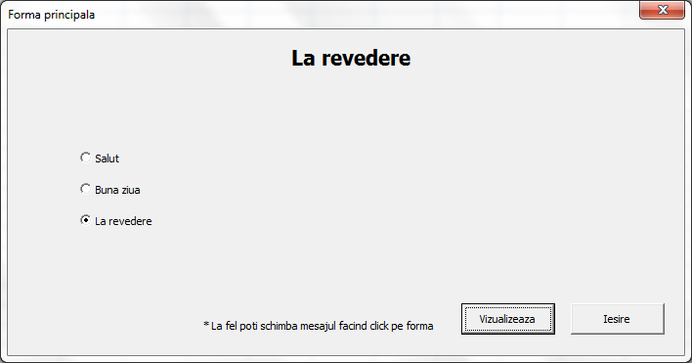

Sarcina individuală:

- Utilizînd fereastra Toolbox schimbaţi denumirea, culoarea, dimensiunile formei elaborate
- Modificaţi elementele formei (şi/ sau introduceţi elemente noi)
- Modificaţi forma şi codul respectiv pentru adăugarea cel puţin unui eveniment click.
- Prezentaţi lucrarea profesorului.

După efectuarea lucrarii de laborator studentul trebuie să cunoască :

1. Cum se pornete Visual Basic
- Interfața de lucru cu mediul de dezvoltare Visual Basic Editor.
3. Care sunt fişierele unui proiect Visual Basic
4. Cum se adaugă fişiere la un proiect
- Ce este un obiect , instrument şi eveniment.
- Cum se pot asocia evenimentele
- Unde se pot seta proprietătile
- Cum poate fi proiectat obiectul numit forma
- Cum se pot modifica proprietaţile obiectelor la etapa de proiectare şi de executare.
- Structura subrutinei şi instrucţiunile simple a limbajului VBA utilzate.

